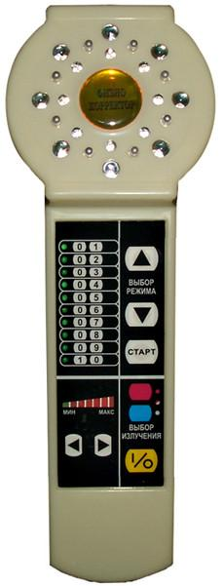Аппарат "Физиокорректор" - физиотерапевтический многофункциональный аппарат комплексного воздействия, предназначенный для лечения и профилактики различных заболеваний низкочастотным импульсным током, импульсными электромагнитными колебаниями малой напряженности, красным и синим излучением и механическими колебаниями звуковой частоты.
Показания для применения аппарата "Физиокорректор"
- Заболевания сердечно-сосудистой системы
  - Гипертоническая болезнь I-II стадии
  - ИБС. Стенокардия напряжения.
  - Сердечная недостаточность
  - Нейро-циркуляторная дистония
- Заболевания органов дыхания
  - Острый бронхит
  - Хронический необструктивный бронхит в стадии обострения
  - Хронический обструктивный бронхит в стадии обострения
  - Бронхиальная астма в стадии обострения
  - Бронхиальная астма в стадии ремиссии
- Заболевания обмена веществ
  - Ожирение
- Заболевания опорно-двигательного аппарата
  - Остеохондроз грудного отдела позвоночника с корешковым синдромом. Обострение и ремиссия.
  - Остеохондроз пояснично-крестцового отдела позвоночника с корешковым синдромом. Обострение и ремиссия.
  - Деформирующий остеоартроз плечевого, локтевого, лучезапястного, пястно-фаланговых, межфаланговых, тазобедренного, коленного, голеностопного суставов. Обострение и ремиссия.
  - Ревматоидный артрит. Активная фаза. I и II ст. активности.
- Посттравматическая реабилитация
  - Состояние после травм, переломов.
  - Послеоперационнаяч травма
- Заболевания централньой и периферической нервной системы
  - Головная боль, напряжения
  - Мигренозный приступ
  - Астенический невроз
  - Атеросклеротическая энцефалопатия
  - Синдром Рейно с поражением сосудов верхних и нижних конечностей
- Болезни органов пищеварения
  - Хронический гастрит. Обострение.
  - Язвенная болезнь желудка и двенадцатиперстной кишки
  - Хронический персистирующий гепатит вне обострения
  - Дискинезия желчевыводящих путей по гипокинетическому типу
  - Дискинезия желчевыводящих путей по гиперкинетическому типу
  - Гастрит
  - Язвенная болезнь желудка и двенадцатиперстной кишки. Обострение.
- Заболевания мочевыводящих путей
  - Хронический пиелонефрит. Ремиссия
  - Хронический цистит. Ремиссия или начинающееся обострение.
- Заболевания кожи
  - Крапивница
  - Ограниченная или диффузная форма дерматита
Аппарат "Физиокорректор" предназначен для применения в лечебно-профилактических учреждениях и для индивидуального применения в домашних условиях.
Противопоказания
- онкологические заболевания
- туберкулез легких (активная форма)
- инфаркт миокард (острый период)
- имплантированный кардиостимулятор
- беременность
- киста (для воздействия на области образования кисты)
- выраженная почечная недостаточность

Отвечая требованиям времени, аппарат "Физиокорректор" прошел жесткий отбор и полный цикл клинических испытаний и рекомендован для применения в лечебно-профилактических целях.

